**《软件需求分析与设计》实验课**

|  |  |
| --- | --- |
| 作业名称： | 图书自助借还系统-软件上下文类图/实体类图 |
| 专 业： | 软件工程学院 |
| 成 员： | 伍开钰 21311162 (组长)  刘洋 21311603  岳栩彬 21310263 |

**1 软件系统上下文类图**

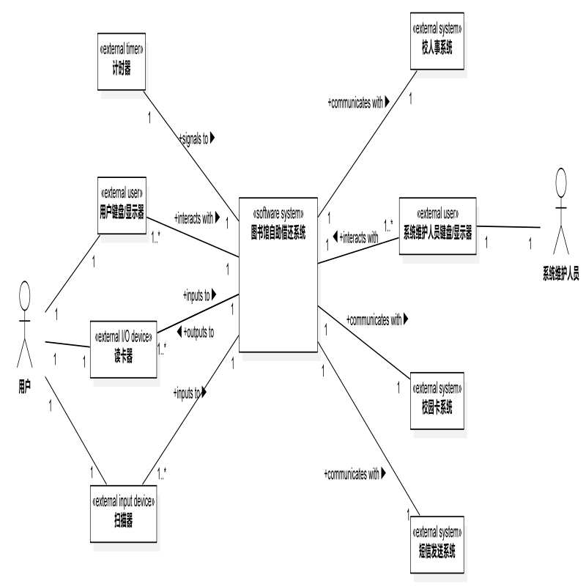

**2 实体类图**

